СОВРЕМЕННЫЙ
ФИНАНСОВЫЙ РЫНОК
РОССИЙСКОЙ ФЕДЕРАЦИИ

Программа VIII Международной научно – практической конференции
(21 апреля 2010 г.)

Кафедра финансов, кредита и биржевого дела Пермского государственного университета искренне благодарит за поддержку и активное участие в организации VIII Международной научно – практической конференции «Современный финансовый рынок Российской Федерации»:

Администрацию Пермского края
Главное управление Центрального банка РФ по Пермскому краю в лице начальника управления Моночкова Алексея Алексеевича
Управление федеральной налоговой службы по Пермскому краю в лице исполняющего обязанности руководителя управления Струговой Лидии Родионовны
НП «Клуб финансовых директоров Пермского края» в лице председателя Правления Пучнина Владимира Михайловича
Пермскую гильдию страховщиков в лице Куроповой Натальи Вячеславовны
ИГ «ВИТУС» в лице генерального директора Чернова Алексея Анатольевича

Особая благодарность выражается

Президенту аудиторской группы «Финансы» Звездину Андрею Леонидовичу

ПРИГЛАШЕНИЕ

Кафедра финансов, кредита и биржевого дела приглашает Вас принять участие в работе VIII Международной научно-практической конференции «Современный финансовый рынок Российской Федерации»
Конференция будет проходить 21 апреля 2010 года в зале Ученого Совета Пермского государственного университета с 10.00 – 18.00:
614990, Пермь, ул. Букирева, 15. (I корпус, 4 этаж). Пройти на территорию ПГУ можно через гостевой вход.
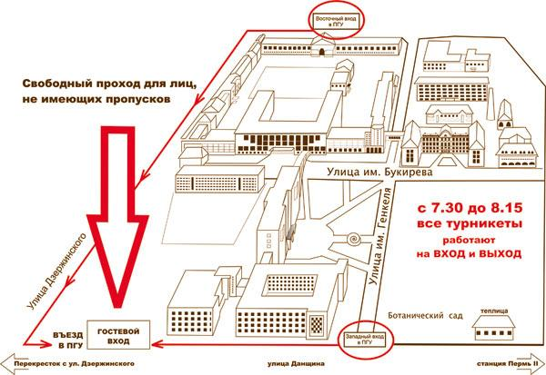

До Пермского государственного университета можно добраться:
От железнодорожного вокзала Пермь-II пешком (проход через тоннель, по ул. Данщина)
От автовокзала автобусами № 1, 67, 37, трамваем № 5 до остановки Пермь-II
От аэропорта «Большое Савино» автобусами № 120 до остановки «Драмтеатр», далее трамваем № 3,4,5,7 до остановки «Пермь-II»
Регистрация участников Конференции будет проводиться 21 апреля с 9.00 до 10.00 в фойе зала заседаний Ученого совета (I корпус, 4 этаж)
Дополнительную информацию можно получить по тел.:  (342) 239 62 94
Факс:  (342) 239 68 73
E-mail: fkbd@psu.ru
По всем вопросам обращаться к: Голевой Ольге Ивановне, Пермяковой Елене Николаевне

ПОРЯДОК РАБОТЫ КОНФЕРЕНЦИИ

21 апреля

9.00 – 10.00 | Регистрация участников конференции
10.00 – 12.00 | Пленарное заседание
12.30 – 13.00 | Перерыв на кофе – брейк
13.00 – 14.30 | Продолжение работы конференции
14.30 – 15.00 | Перерыв на обед
15.00 – 18.00 | Продолжение работы конференции

РЕГЛАМЕНТ

- Доклад на пленарном заседании – 15 мин.
- Выступление в ходе дискуссии – 5 мин.

Открытие конференции
пЛЕНАРНОЕ ЗАСЕДАНИЕ

«СОВРЕМЕННЫЙ ФИНАНСОВЫЙ РЫНОК РФ»
(10.00 – 10.20)

Зал заседаний Ученого Совета

Приветствие – Хеннер Евгений Карлович – проректор по научной работе и инновациям Пермского государственного университета

Вступительное слово – Молчанова Маргарита Юрьевна – заведующая кафедрой финансов, кредита и биржевого дела Пермского государственного университета

Пленарное заседание

- Куропова Наталья Вячеславовна – директор Пермского филиала ЗАО «ГУТА-Страхование», председатель Пермской гильдии страховщиков, г. Пермь
Проблемы и перспективы развития российского и регионального страхового рынка

- Мельник Наталья Николаевна – председатель Правления ОАО КБ «КАМАБАНК» ВОСТОЧНЫЙ ЭКСПРЕСС, г. Пермь
Перспективы ипотечного кредитования

- Моночков Алексей Алексеевич – начальник Главного управления Центрального банка РФ по Пермскому краю, г. Пермь
Зике Регина Владимировна – канд. экон. наук, заместитель начальника Главного управления Центрального банка РФ по Пермскому краю – начальник управления, надзора и лицензирования деятельности кредитных организаций, г. Пермь
Актуальные проблемы функционирования банковской системы Пермского края

- Пучнин Владимир Михайлович – председатель Правления НП «Клуб финансовых директоров Пермского края», г. Пермь
Клуб Финансовых директоров в развитии финансовых взаимоотношений Пермского края

- Стругова Лидия Родионовна – исполняющий обязанности руководителя управления федеральной налоговой службы по Пермскому краю, г. Пермь
Современные проблемы налогообложения в Пермском крае

- Чернов Алексей Анатольевич – генеральный директор Инвестиционной группы «Витус», г. Пермь
Анализ современного состояния фондового рынка Российской Федерации

Продолжение работы конференции

ведет доктор экономических наук, профессор
Малышев Юрий Авенирович

Зекрист Валентин Викторович – начальник отдела ГУВД по Пермскому краю, г. Пермь

Инновации и непроизводительная предпринимательская деятельность в налоговой сфере

Головина Алла Николаевна – д.э.н., профессор, директор Уральского филиала ГОУ ВПО «РЭА им. Г.В. Плеханова», г. Екатеринбург

Финансирование высшего образования: новые модели, старые проблемы

Кутергина Галина Васильевна – к.э.н., доцент кафедры финансов, кредита и биржевого дела Пермского государственного университета, г. Пермь

О развитии технологии финансового контроля

Малышев Юрий Авенирович – д.э.н., профессор кафедры финансов, кредита и биржевого дела Пермского государственного университета, г. Пермь

Инновационная сфера региона и инновации в теории диссипативных структур

Печенкина Анастасия Владимировна – аналитик II категории ОАО «Камская долина», сертифицированный РГР аналитик рынка недвижимости, г. Пермь

Построение модели прогнозирования цен на региональном рынке недвижимости

Пономарева Светлана Васильевна – к.э.н. зав. кафедрой финансов и кредита АНО ВПО «Пермский институт экономики и финансов», Исаков Юрий Алексеевич – преподаватель кафедры финансов и кредита АНО ВПО «Пермский институт экономики и финансов», г. Пермь

Оценка контрольных и неконтрольных пакетов акций (основного финансового инструмента, подверженного трансформации в современных условиях развития экономики)

Пономарёв Александр Валерьевич – к.э.н., ст. преподаватель МГИМО (У) МИД России, г. Москва

Австрийская теория экономического цикла и бессмысленные инвестиции в условиях банковского кризиса

Шапошников Иван Григорьевич – ассистент кафедры финансов, кредита и биржевого дела Пермского государственного университета, г. Пермь

Объединение банков как фактор социально-экономического развития региона

Шварц Юлия Анатольевна – к.ф.-м.н., доцент кафедры прикладной математики и информатики Пермского государственного университета, г. Пермь

Выбор ипотечного кредита

Шубин Константин Александрович – ведущий специалист Западно-Уральского банка Сбербанка России – ОАО, г. Пермь

Дистанционное банковское обслуживание: влияние кризиса и риски

